**Base de données**

**Index**

Recherche d’information

Synthèse automatiques

Extraction de mots clés

Classification de documents

Documents

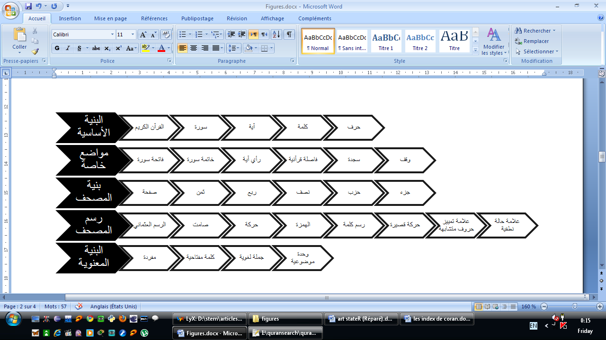

Requête de texte

Requête programmatique

Traiter les mots

Trouver IDs des documents correspondant à chaque mot

Filtre et ordre IDs des documents par pertinence

Exposer les résultats à l’utilisateur

Récupérer les documents (de l'extérieur d'index)

Liste ordonnée du résultat

**Index**

